2024年江苏省南通市中考
道德与法治真题
注意事项
考生在答题前请认真阅读本注意事项及各题答题要求：
1.本试卷共4页，满分为50分，考试时间为50分钟。考试结束后，请将答题卡交回。
2.答题前，请务必将自己的姓名、准考证号用0.5毫米黑色墨水的签字笔填写在试卷及答题卡的规定位置。
3.请认真核对监考员在答题卡上所粘贴的条形码上的姓名、准考证号与本人是否相符。
4.作答选择题，必须用2B铅笔将答题卡上对应选项的方框涂满、涂黑；如需改动，请用橡皮擦干净后，再选涂其它答案。作答非选择题，必须用0.5毫米黑色墨水的签字笔在答题卡上的指定位置作答，在其它位置作答一律无效。
5.如需作图，必须用2B铅笔绘、写清楚，线条、符号等须加黑、加粗。
第Ⅰ卷（选择题共30分）
一、选择题，共15小题，每小题2分，共30分。每小题给出的四个选项中只有一个选项是最符合题意的。答案请按要求填涂在答题卡上。
1. 中国共产党第二十届中央委员会第三次全体会议将于2024年7月召开，重点研究进一步全面深化改革、推进中国式现代化问题。这表明，中国共产党（ ）
A. 是我国的最高政治领导力量
B. 宗旨是全面实现中国式现代化
C. 是我国全面深化改革的主力军
D. 履行组织文化建设的国家职能
2. 下面漫画给我们的启示是（ ）
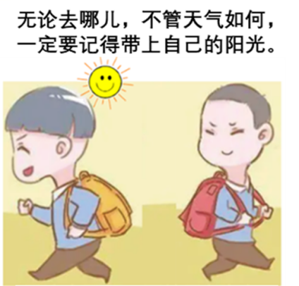
A. 青春期要杜绝负面情绪
B. 要学会压抑自己的情绪
C. 要保持积极乐观的心态
D. 人的情绪是复杂多样的
3. 教育部等部委联合印发通知，要求中小学校每节课间安排学生走出教室适量活动和放松，每天统一安排30分钟大课间体育活动。这体现我国（ ）
A. 加强对未成年人的司法保护
B. 政府对学校课务作出了具体安排
C. 积极保护未成年人身心健康
D. 发挥道德对学生保护的教化作用
4. 为维护国家主权和领土完整，空军航空兵某团飞行二大队勇担使命，驾驶着“轰-6K”战巡南海、绕飞台岛、演兵西太，获评“感动中国2023年度人物”。他们（ ）
①积极维护国家利益和国家安全
②传承律己宽人和自尊互敬的传统美德
③用责任和勇敢书写生命的价值
④弘扬了以改革创新为核心的民族精神
A. ①③ B. ①④ C. ②③ D. ②④
5. 国务院依照宪法和法律规定，全面正确履行政府职能。国务院组成人员应当模范遵守宪法和法律。由此可见（ ）
A. 国务院是我国的国家权力机关
B. 国务院及其工作人员必须依法行政
C. 宪法是由国务院制定和颁布的
D. 宪法和其他法律具有同等法律效力
6. 《中华人民共和国爱国主义教育法》第七条规定：“国家开展铸牢中华民族共同体意识教育，促进各民族交往交流交融……构筑中华民族共有精神家园。”这说明（ ）
①仅少数民族需要加强爱国教育
②只要加强教育就能实现民族团结
③我国以法治方式增进民族团结
④维护民族团结是爱国的具体要求
A. ①② B. ①④ C. ②③ D. ③④
7. 实验中学和红星家具厂签订了购买100套课桌椅合同，合同约定实验中学收到课桌椅一周内向红星家具厂支付货款2.6万元。该合同中买卖双方（ ）
A. 应坚持权利与义务的有机统一
B 必须先享有权利后履行义务
C. 若未履行义务将受到刑罚处罚
D 享有权利比履行义务更重要
8. 云南省禄丰市人民检察院通过检察建议、提起诉讼等方式督促行政机关依法履职，促使部分矿山企业及时有效修复生态环境。这体现检察机关（ ）
A. 和行政机关共同依法执政
B. 行使检察权以保护生态环境
C. 行使审判权来维护社会秩序
D. 在生态文明建设中起决定作用
9. 下列说法能体现下面漫画《助力》寓意的是（ ）
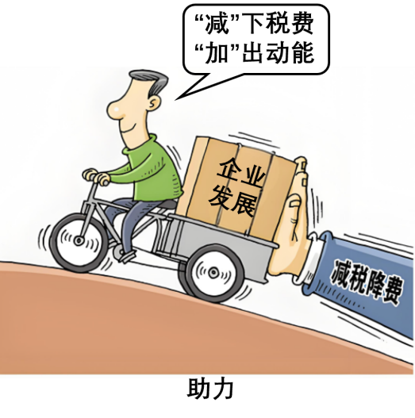
A. 国家通过宏观调控增强企业发展动力
B. 发挥市场在资源配置中的基础性作用
C. 减税降费已成为企业发展根本动力
D. 企业发展的关键是依靠国家政策的扶持
10. 某社区成立居民自治队伍，通过碰头会等形式带领大家自己的事情自己办，形成基层治理事项“群众议、群众定、群众享”的新格局。成立居民自治队伍有利于（ ）
A 扩大公民权利 B. 包办群众事务
C. 提升自治能力 D. 公民当家作主
11. 中国工程院院士盖钧镒，从事大豆遗传育种研究60多年。如今，他每天仍然埋首实验室、奔走田间，专注于大豆研究。他的事迹引领青少年（ ）
①注重在实践中学习②学会缓解学习压力
③树立终身学习理念④在学习中回避挫折
A. ①② B. ①③ C. ②④ D. ③④
12. 我国树立和践行大食物观，多途径开发食物资源，提升农业现代化水平，促进人民群众从“吃得饱”到“吃得健康”的消费升级。这旨在（ ）
A. 减少食物资源消耗
B. 向自然索取更多食物资源
C. 全面建成小康社会
D. 满足人民的美好生活需要
13. 南通红色文化底蕴深厚。为创新利用好红色资源，南通革命纪念馆打通“线上+线下”双宣传渠道，苏中七战七捷纪念馆推出“资源+课堂”模式。对这些红色文化活动产生的影响，下列传导路径正确的是（ ）
A. 创新传播形式—传承红色基因—增强文化自信
B. 继承传统文化—反对外来文化—发展先进文化
C. 开发红色资源—重塑红色精神—提升经济效益
D. 传播传统文化—丰富文化内涵—提升法治素养
14. 全国人大代表灵活运用专题调研、视频座谈、走访等方式问需于民、问计于民，充分吸纳民意、汇集民智，向十四届全国人大二次会议提交议案200多件。这体现了（ ）
A. 全国人大依法行使立法权
B. 全国人大代表依法行使决定权
C. 人民群众对人大代表负责
D. 全过程人民民主是最真实的民主
15. 中国空间站遨游太空，国产大飞机一飞冲天，中国高铁叫响全球⋯⋯一系列大国重器、一个个超级工程、一项项科技成就，背后都离不开技艺高超、精益求精的大国工匠们默默付出、孜孜以求。这启示我们（ ）
①用实干成就梦想②放弃传统职业
③有梦想就能成功④提升自身素质
A. ①② B. ①④ C. ②③ D. ③④
第Ⅱ卷（非选择题共20分）
二、非选择题，共2小题，其中第16题8分，第17题12分，共20分。
16. 12岁的小萧使用父亲的账号扫码开锁骑共享电动自行车。在骑行过程中，小萧逆向行驶，与驾驶电动自行车且未戴头盔的夏女士相撞，造成夏女士严重脑外伤，经司法鉴定，夏女士属于一级精神伤残。人民法院依法认定小萧承担本次事故60%的民事赔偿责任，判决小萧及其父母共同赔偿夏女士残疾赔偿金等共计110余万元。
法律链接：《中华人民共和国道路交通安全法实施条例》第七十二条规定，在道路上驾驶电动自行车必须年满16周岁。
（1）人民法院作出上述判决有何意义?
（2）同学们对此案例发表了自己的看法，请对以下观点进行综合评析。
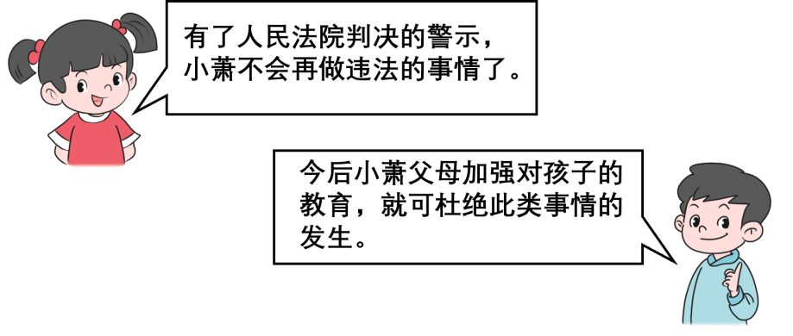
17. 和合共生，天下大同。融合发展是人类社会文明进步的重要途径。
【“融”通世界】2024年是中华人民共和国成立75周年。我国加快发展新质生产力，以高质量发展进一步推动世界的深度交融。中欧在智能制造等领域挖掘互利合作潜力，以中法文化旅游年为契机加快人文交流。中国提出的全球安全倡议在博鳌亚洲论坛年会上得到了许多国家的积极响应，共同推动建设一个更加安全的世界。
（1）结合材料，分析中国推动世界深度交融的底气和意义所在。
【“融”兴城乡】近年来，长三角地区积极贯彻党的二十大关于“坚持城乡融合发展，畅通城乡要素流动”的精神，鼓励青年人才投身农村建设。N市“大学生农业众创园”运用大数据系统推动传统农业转型升级，带动当地农户共同致富。W县“农创客”通过挖掘乌衣红釉、提线木偶等非遗文化，策划“跟着节气去乡村”“宿游山野生活节”等活动，每年吸引全国以一线城市为主的1万多个城市家庭来游玩。
（2）结合材料，说说长三角地区推进城乡融合发展的经验。
【“融”逐梦想】中国梦终将在一代代青年的接力奋斗中变为现实。青年怀揣梦想，脚踏实地，既要心系祖国，又要胸怀世界。某校九年级开展“青春逐梦”主题活动，请你参与其中。
活动环节 | 活动内容
活动环节 | 梦想舞台 | 个人行动
角色扮演 | 示例：大学生农业众创园 | 示例：作为大学毕业生，我将给周边农户提供农业技术指导。
角色扮演 | 美丽乡村 | 作为大学生村官，我将①
角色扮演 | 中法文化旅游年 | 作为导游，我将②
畅想未来 | ③ | 我将④

（3）请你参照示例，补充完整相关内容。（要求：答案写在相应的序号后；答案表述中勿提及真实地名、校名和人名）

